2024~2025学年八年级下册期末押题模拟卷
【物理】
学校： 班级： 姓名： 学号： .
一、单选题
1. 下列有关生活中的估测值，最贴近实际情况的是（ A ）
A．人的体积大约为50 dm³ B．用手托起两个鸡蛋的力大约为100 N
C．月球表面的气压约为105 Pa D．教室里空气的质量大约为 3 g
2. “玉不琢，不成器”是《三字经》中的经典名句。从物理学的角度来说，在雕刻玉石的过程中，没有发生改变的是（ B ）
A．质量 B．密度 C．体积 D．形状
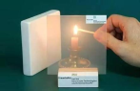
3. 科学家研究了一种新型材料一一“透明铝”，用透明铝替代军用防弹玻璃的外层玻璃部分，防弹玻璃的防弹性能大大提升，说明这种新型材料（ C ）

A．导电性好 B．透光性差 C．硬度大 D．导热性好
4. 某同学用浅绿色的洗洁精、红墨水、黄色的食用油调制了一杯“彩虹液体”，如图所示，用盖子密封好。过几天，发现不同颜色液体的界面变模糊。液面下降了一点。对上述现象的推测合理的是（ D ）
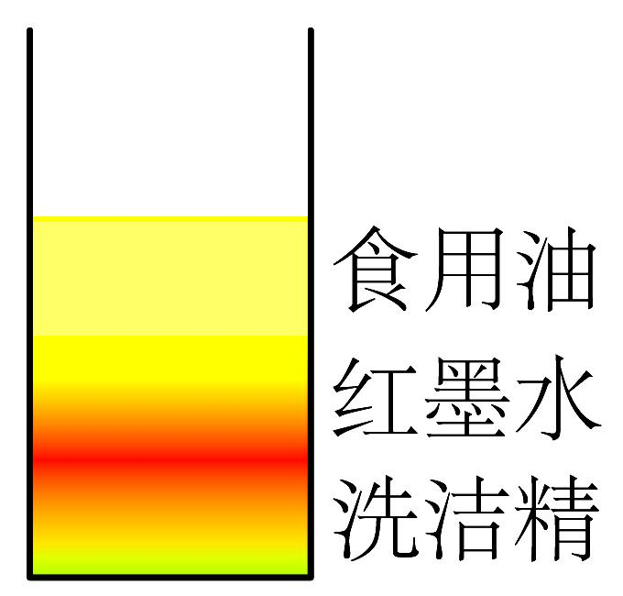

A．现象：液面下降；推测：液体分子变小
B．现象：食用油在最上层；推测：食用油分子最小
C．现象：液体分层；推测：主要是因为分子之间存在排斥力
D．现象：界面变模糊；推测：分子在不停地做无规则运动
5. 关于粒子和宇宙，下列说法正确的是（ A ）
A．光年是长度单位 B．电子的发现说明原子核是可以再分的
C．摩擦起电可以创造电荷 D．宇宙中天体的位置是恒定不变的
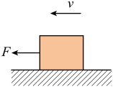
6. 如图所示，重力为3N的木块在F=1N水平拉力的作用下，在水平地面上做匀速直线运动。下列说法正确的是（ B ）
A．木块的质量约为3kg
B．木块受到的摩擦力大小为1N
C．木块对水平地面的压力为2N
D．若撤去拉力F，木块所受摩擦力立即消失
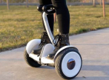
7. 如图，小明驾驶平衡车在水平路面上匀速直线运动时，下列说法正确的是（ C ）

A．平衡车所受的重力与地面对平衡车的支持力是一对平衡力
B．小明所受的重力与平衡车对小明的支持力是一对相互作用力
C．平衡车受到小明的压力与平衡车对小明的支持力是一对相互作用力
D．小明所受的重力与小明对平衡车的压力是一对平衡力
8. 关于力、力与运动关系，下列说法正确的是（ D ）
A．一个物体也可以产生力的作用
B．物体的运动状态发生了改变，可能没有受到力的作用
C．物体不受力的作用时，一定处于静止状态
D．人向前走路时，摩擦力的方向向前
9. 用力将实心球抛出，实心球在空中运动了一段时间后落向地面，继续向前滚动，最终停止。下列说法正确的是（ A ）
A．实心球最终静止，实心球的惯性不变
B．实心球离开手后继续运动，是因为受到了惯性的作用
C．实心球在空中飞行的过程中，实心球的运动状态没有发生改变
D．实心球在地面上运动得越来越慢，是因为没有受到推力的作用
10. 如图所示，下列有关事例中所涉及的物理知识表述正确的是（ B ）
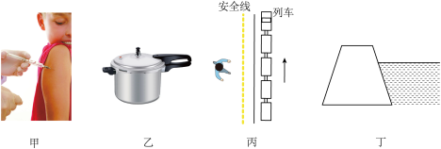

A．甲图：注射器注射药液——利用了大气压强
B．乙图：高压锅——液面上方气压越大，液体沸点越高
C．丙图：地铁站月台上的安全线——气体流速大压强大
D．丁图：大坝上窄下宽——液体压强随深度增加而减小
11. 如图所示，水平桌面上放有底面积和质量都相同的甲、乙两平底容器，分别装有深度相同、质量相等的不同液体。下列说法正确的是（ A ）
①液体对容器底部的压强：p甲>p乙；
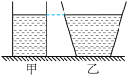
②液体的密度：ρ甲<ρ乙
③容器对桌面的压力：F甲=F乙；
④容器对桌面的压强：p甲′>p乙′
A．只有①和③ B．只有①和④ C．只有②和③ D．只有③和④
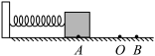
12. 如图所示，在粗糙的水平台面上，一轻弹簧左端固定在墙壁上，右端固定在金属滑块上，O点是弹簧保持原长时滑块的位置。开始时用力推滑块压缩弹簧到A位置，释放滑块，B是滑块滑到的最右端，AO>OB，滑块从A位置滑到B位置过程中（此题中滑块到达某一位置是指滑块中心到达该位置上方）：

①物体在O点的左侧和右侧运动，弹簧对物体的弹力方向相反
②速度最快的位置在O点
③弹簧对物体弹力最大的位置在A点
④物体最终可能停在O点的右侧
以上说法中正确的有 （ C ）
A．1 个 B．2 个 C．3 个 D．4 个
二、填空题
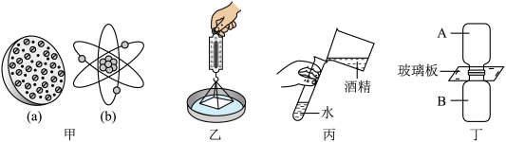
13. 按要求完成下列填空。

(1)如图甲所示是不同科学家提出的原子模型，其中b（选填“a”或“b”）是卢瑟福提出的原子核式结构模型。
(2)如图乙所示，使玻璃板水平接触水面，然后稍稍用力向上拉玻璃板．在玻璃板离开水面前，弹簧测力计的读数将变大，说明分子间存在引力。
(3)如图丙所示，将水和酒精充分混合后的总体积小于混合前水和酒精的总体积，实验表明分子间存在空隙。
(4)如图丁所示，将2个分别装有空气和红棕色二氧化氮气体（二氧化氮密度大于空气密度）的玻璃瓶口对口对接，中间用玻璃板隔开，在实验探究时，应将二氧化氮气体装在B（选填“A”或“B”）瓶中。
14. 小亮暑假去西藏旅游，为了旅途安全，他租赁了一瓶容积为1000mL的氧气瓶。若瓶中氧气的密度为5kg/m³，则该氧气瓶内氧气的质量为5g，当氧气瓶内的氧气用去五分之二后，瓶内剩余氧气的密度为3kg/m³。
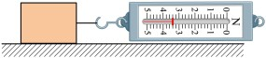
15. 如图所示，弹簧测力计是测量力的仪器，使用前应沿水平方向调零，此时它示数为3.4N。

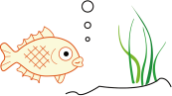
16. 观察金鱼缸中小金鱼口中吐出的小气泡，在升至水面的过程中（如图所示），水对气泡的压强变小；气泡所受到的浮力变大（填“变大”、“变小”或“不变”）。

17. 小明探究怎样使物体浮沉，如图用手将重力为2N，体积为1.5×10-4m3的苹果压入水中，松手后苹果将下沉（上浮/下沉/悬浮），静止时苹果受到的浮力为1.5N。
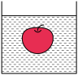

18. 如图所示，生活中人们发现游A、B两个核桃放在一起捏比单独捏一个核桃更容易捏破，这是通过减小受力面积的方法增大了压强。小明捏的时候发现核桃A被捏破，B还完好。小明捏核桃时，核桃A对B的压强等于（选填“大于”“等于”或“小于”）核桃B对A的压强。
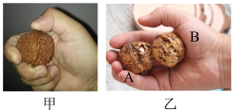

19. 如图所示为小明用手端起杯子的情形，已知手此时的握力为30N，杯子和水的总重力为10N，则手对杯子的摩擦力大小为10N，接着小明端起杯子喝掉了3N的水，然后继续用30N的力按图示方式握住杯子，此时手对杯子的摩擦力大小为7N。


20. 补全下方思维导图：
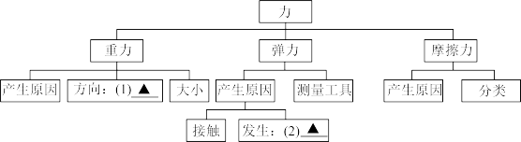

竖直向下、弹性形变；
21. 把同一只鸡蛋分别放入盐水和清水中，静止时如图甲所示，则乙（选填“甲”或“乙”）为盐水，甲图中鸡蛋受到的浮力小于乙图中鸡蛋受到的浮力（选填“大于”“等于”或“小于”）；向乙图中不断加盐并搅拌，随着盐的增多，图乙中鸡蛋受到的浮力不变（选填“增大”“不变”或“减小”）。
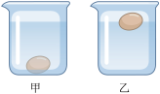

22. 如图所示，小车速度方向水平向左，在车厢顶上吊一小球，此时小球悬线与竖直方向夹角α，质量为m的物体相对车厢静止，在此过程中，小球处于非平衡力（选填“平衡”“非平衡”）状态，则此时物体m受到摩擦力的方向为水平向右（填“水平向左”或“水平向右”）
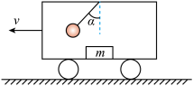

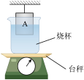
23. 如图，台秤上放置一个装有适量水的烧杯（烧杯质量不计），已知水的质量为800g，杯的底面积为80cm²，将一个质量为1000g、体积为2000cm³的实心长方体A用细线系着逐渐放入水中（整个过程杯内水没有溢出）。当A的一半浸入水中前后，台秤的示数变化了10N；若此时剪断细线，待液面静止后，水对容器底的压强不变(选填“变大”“变小”或“不变”)

三、作图题
24. 按要求作图：
(1)在“测量液体密度”的实验中，用V液表示液体的体积，用ρ液表示液体的密度，通过改变相同液体体积可以得到多组数据绘制图像，请在图中画出ρ液与V液的大致图像。
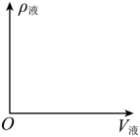
【答案如图】

(2)如图所示，物块A静止在斜面B上，请画出物块A对斜面B压力F和A受到的摩擦力f；
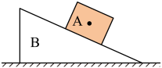
【答案如图】

(3)如图所示，小球静止于盐水中，请画出小球所受到的力（O点为小球重心）。
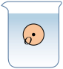
【答案如图】

四、实验题
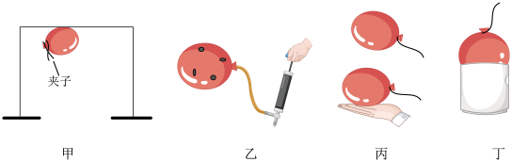
25. 利用气球可以完成几个小实验。

(1)如图甲所示的喷气火箭，把封口的夹子松开，气球就会向右（选填左或右）运动，这表明物体间力的作用是相互。
(2)如图乙，向粘有金属粒的气球打气可以模拟宇宙在膨胀（选填收缩或膨胀）。
(3)将两个气球在头发上摩擦几下，如图丙所示放置，上面的气球能悬浮在空中，是因为同种（选填“同种”或“异种”）电荷相互排斥导致的。
(4)如图丁，气球放在热水烫过的玻璃瓶口，过一会在大气压的作用下被吸入瓶中。

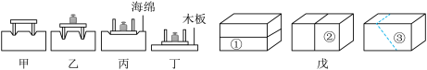
26. 小红利用小桌、海绵、钩码等器材探究“影响压力作用效果的因素”实验；

（1）实验中，她是通过观察海绵的凹陷程度来比较压力作用效果的；
（2）比较甲、乙两图，可初步得到：受力面积相同时，压力越大，压力作用效果越明显；
（3）通过实验，小红发现坦克设计成履带的原因可用乙、丙两图实验所得结论解释；
（4）仅将丙图的海绵换成丁图的木板，则小桌对木板和海绵的压强相等（选填“相等”或“不相等”）；
（5）质量分布均匀的同一长方体用以下三种不同的方法切去一半（图戊），分别留下序号为①②③的三个半块保持原有位置静止。三个半块对桌面的压力相等（选填“相等”或“不相等”），对桌面的压强最大的是③（选填“①”、“②”或“③”）。

五、计算题
27. 小华买了一只圆形平底玻璃杯，放在水平桌面上。玻璃杯的质量为0.3kg，底面积为20cm2，最多能装300g的水（g取10N/kg）求：
(1)玻璃杯的重力；3N
(2)玻璃杯的容积；300cm³
(3)装满水时玻璃杯对桌面的压强。3×10³Pa

六、综合题
28. 阅读短文，回答问题：
核潜艇
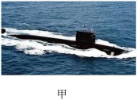
在青岛某海域举行了庆祝中国人民解放军海军成立70周年海上阅兵活动，图甲为某改进型攻击核潜艇．该潜艇最大潜深达到350m，完全下潜到海面下后悬浮时的排水量为 8.24×10³t．潜艇内部有水舱，通过向水舱中充水或从水舱中向外排水来改变潜艇的自重，从而控制其下沉或上浮，不考虑潜艇的体积变化。

(1)下列关于核潜艇的说法中，正确的是（ C ）
A．核潜艇的外壳用硬度小的特种钢材制成的
B．核潜艇是通过改变自身体积达到浮沉的
C．核潜艇由东海海面下潜行进入长江后所受的浮力变小
D．核潜艇悬浮和漂浮时所受的浮力相等
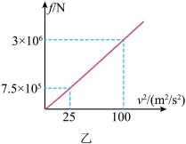
(2)核潜艇在海面下水平匀速巡航时，突然进入密度跃层（海水密度突然变小）时，核潜艇将会下沉（选填“上浮”或“下沉”），将给核潜艇带来安全隐患，为确保核潜艇安全，应立即采取的措施是从水仓中向外排水。
(3)该核潜艇悬浮在海面下时，螺旋桨将海水推向后方获得向前的推力，使核潜艇前进动力的施力物体是海水；核潜艇水平匀速向前推进时所受的海水阻力与航速的关系如图乙，当核潜艇所受的海水阻力为1.92×10⁶N时，核潜艇航速为8m/s。

(4)该核潜艇在深海某区域内以某一速度竖直匀速下降，当到达一定深度后从水舱中向外排出海水，经过一段时间，核潜艇以相同的速度竖直匀速上升。若该区域内海水的密度保持不变，核潜艇所受阻力恒为30000N，则核潜艇需排出海水的质量为6000/6×10³kg。

2024~2025学年八年级下册期末押题模拟卷
【物理】
学校： 班级： 姓名： 学号： .
一、单选题
1. 下列有关生活中的估测值，最贴近实际情况的是（ A ）
A．人的体积大约为50 dm³ B．用手托起两个鸡蛋的力大约为100 N
C．月球表面的气压约为105 Pa D．教室里空气的质量大约为 3 g
2. “玉不琢，不成器”是《三字经》中的经典名句。从物理学的角度来说，在雕刻玉石的过程中，没有发生改变的是（ B ）
A．质量 B．密度 C．体积 D．形状
3. 科学家研究了一种新型材料一一“透明铝”，用透明铝替代军用防弹玻璃的外层玻璃部分，防弹玻璃的防弹性能大大提升，说明这种新型材料（ C ）

A．导电性好 B．透光性差 C．硬度大 D．导热性好
4. 某同学用浅绿色的洗洁精、红墨水、黄色的食用油调制了一杯“彩虹液体”，如图所示，用盖子密封好。过几天，发现不同颜色液体的界面变模糊。液面下降了一点。对上述现象的推测合理的是（ D ）

A．现象：液面下降；推测：液体分子变小
B．现象：食用油在最上层；推测：食用油分子最小
C．现象：液体分层；推测：主要是因为分子之间存在排斥力
D．现象：界面变模糊；推测：分子在不停地做无规则运动
5. 关于粒子和宇宙，下列说法正确的是（ A ）
A．光年是长度单位 B．电子的发现说明原子核是可以再分的
C．摩擦起电可以创造电荷 D．宇宙中天体的位置是恒定不变的
6. 如图所示，重力为3N的木块在F=1N水平拉力的作用下，在水平地面上做匀速直线运动。下列说法正确的是（ B ）
A．木块的质量约为3kg
B．木块受到的摩擦力大小为1N
C．木块对水平地面的压力为2N
D．若撤去拉力F，木块所受摩擦力立即消失
7. 如图，小明驾驶平衡车在水平路面上匀速直线运动时，下列说法正确的是（ C ）

A．平衡车所受的重力与地面对平衡车的支持力是一对平衡力
B．小明所受的重力与平衡车对小明的支持力是一对相互作用力
C．平衡车受到小明的压力与平衡车对小明的支持力是一对相互作用力
D．小明所受的重力与小明对平衡车的压力是一对平衡力
8. 关于力、力与运动关系，下列说法正确的是（ D ）
A．一个物体也可以产生力的作用
B．物体的运动状态发生了改变，可能没有受到力的作用
C．物体不受力的作用时，一定处于静止状态
D．人向前走路时，摩擦力的方向向前
9. 用力将实心球抛出，实心球在空中运动了一段时间后落向地面，继续向前滚动，最终停止。下列说法正确的是（ A ）
A．实心球最终静止，实心球的惯性不变
B．实心球离开手后继续运动，是因为受到了惯性的作用
C．实心球在空中飞行的过程中，实心球的运动状态没有发生改变
D．实心球在地面上运动得越来越慢，是因为没有受到推力的作用
10. 如图所示，下列有关事例中所涉及的物理知识表述正确的是（ B ）

A．甲图：注射器注射药液——利用了大气压强
B．乙图：高压锅——液面上方气压越大，液体沸点越高
C．丙图：地铁站月台上的安全线——气体流速大压强大
D．丁图：大坝上窄下宽——液体压强随深度增加而减小
11. 如图所示，水平桌面上放有底面积和质量都相同的甲、乙两平底容器，分别装有深度相同、质量相等的不同液体。下列说法正确的是（ A ）
①液体对容器底部的压强：p甲>p乙；
②液体的密度：ρ甲<ρ乙
③容器对桌面的压力：F甲=F乙；
④容器对桌面的压强：p甲′>p乙′
A．只有①和③ B．只有①和④ C．只有②和③ D．只有③和④
12. 如图所示，在粗糙的水平台面上，一轻弹簧左端固定在墙壁上，右端固定在金属滑块上，O点是弹簧保持原长时滑块的位置。开始时用力推滑块压缩弹簧到A位置，释放滑块，B是滑块滑到的最右端，AO>OB，滑块从A位置滑到B位置过程中（此题中滑块到达某一位置是指滑块中心到达该位置上方）：

①物体在O点的左侧和右侧运动，弹簧对物体的弹力方向相反
②速度最快的位置在O点
③弹簧对物体弹力最大的位置在A点
④物体最终可能停在O点的右侧
以上说法中正确的有 （ C ）
A．1 个 B．2 个 C．3 个 D．4 个
二、填空题
13. 按要求完成下列填空。

(1)如图甲所示是不同科学家提出的原子模型，其中b（选填“a”或“b”）是卢瑟福提出的原子核式结构模型。
(2)如图乙所示，使玻璃板水平接触水面，然后稍稍用力向上拉玻璃板．在玻璃板离开水面前，弹簧测力计的读数将变大，说明分子间存在引力。
(3)如图丙所示，将水和酒精充分混合后的总体积小于混合前水和酒精的总体积，实验表明分子间存在空隙。
(4)如图丁所示，将2个分别装有空气和红棕色二氧化氮气体（二氧化氮密度大于空气密度）的玻璃瓶口对口对接，中间用玻璃板隔开，在实验探究时，应将二氧化氮气体装在B（选填“A”或“B”）瓶中。
14. 小亮暑假去西藏旅游，为了旅途安全，他租赁了一瓶容积为1000mL的氧气瓶。若瓶中氧气的密度为5kg/m³，则该氧气瓶内氧气的质量为5g，当氧气瓶内的氧气用去五分之二后，瓶内剩余氧气的密度为3kg/m³。
15. 如图所示，弹簧测力计是测量力的仪器，使用前应沿水平方向调零，此时它示数为3.4N。

16. 观察金鱼缸中小金鱼口中吐出的小气泡，在升至水面的过程中（如图所示），水对气泡的压强变小；气泡所受到的浮力变大（填“变大”、“变小”或“不变”）。

17. 小明探究怎样使物体浮沉，如图用手将重力为2N，体积为1.5×10-4m3的苹果压入水中，松手后苹果将下沉（上浮/下沉/悬浮），静止时苹果受到的浮力为1.5N。

18. 如图所示，生活中人们发现游A、B两个核桃放在一起捏比单独捏一个核桃更容易捏破，这是通过减小受力面积的方法增大了压强。小明捏的时候发现核桃A被捏破，B还完好。小明捏核桃时，核桃A对B的压强等于（选填“大于”“等于”或“小于”）核桃B对A的压强。

19. 如图所示为小明用手端起杯子的情形，已知手此时的握力为30N，杯子和水的总重力为10N，则手对杯子的摩擦力大小为10N，接着小明端起杯子喝掉了3N的水，然后继续用30N的力按图示方式握住杯子，此时手对杯子的摩擦力大小为7N。

20. 补全下方思维导图：

竖直向下、弹性形变；
21. 把同一只鸡蛋分别放入盐水和清水中，静止时如图甲所示，则乙（选填“甲”或“乙”）为盐水，甲图中鸡蛋受到的浮力小于乙图中鸡蛋受到的浮力（选填“大于”“等于”或“小于”）；向乙图中不断加盐并搅拌，随着盐的增多，图乙中鸡蛋受到的浮力不变（选填“增大”“不变”或“减小”）。

22. 如图所示，小车速度方向水平向左，在车厢顶上吊一小球，此时小球悬线与竖直方向夹角α，质量为m的物体相对车厢静止，在此过程中，小球处于非平衡力（选填“平衡”“非平衡”）状态，则此时物体m受到摩擦力的方向为水平向右（填“水平向左”或“水平向右”）

23. 如图，台秤上放置一个装有适量水的烧杯（烧杯质量不计），已知水的质量为800g，杯的底面积为80cm²，将一个质量为1000g、体积为2000cm³的实心长方体A用细线系着逐渐放入水中（整个过程杯内水没有溢出）。当A的一半浸入水中前后，台秤的示数变化了10N；若此时剪断细线，待液面静止后，水对容器底的压强不变(选填“变大”“变小”或“不变”)

三、作图题
24. 按要求作图：
(1)在“测量液体密度”的实验中，用V液表示液体的体积，用ρ液表示液体的密度，通过改变相同液体体积可以得到多组数据绘制图像，请在图中画出ρ液与V液的大致图像。
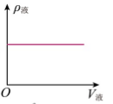
【答案如图】

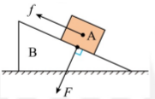
(2)如图所示，物块A静止在斜面B上，请画出物块A对斜面B压力F和A受到的摩擦力f；
【答案如图】

(3)如图所示，小球静止于盐水中，请画出小球所受到的力（O点为小球重心）。
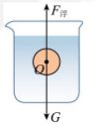
【答案如图】

四、实验题
25. 利用气球可以完成几个小实验。

(1)如图甲所示的喷气火箭，把封口的夹子松开，气球就会向右（选填左或右）运动，这表明物体间力的作用是相互。
(2)如图乙，向粘有金属粒的气球打气可以模拟宇宙在膨胀（选填收缩或膨胀）。
(3)将两个气球在头发上摩擦几下，如图丙所示放置，上面的气球能悬浮在空中，是因为同种（选填“同种”或“异种”）电荷相互排斥导致的。
(4)如图丁，气球放在热水烫过的玻璃瓶口，过一会在大气压的作用下被吸入瓶中。

26. 小红利用小桌、海绵、钩码等器材探究“影响压力作用效果的因素”实验；

（1）实验中，她是通过观察海绵的凹陷程度来比较压力作用效果的；
（2）比较甲、乙两图，可初步得到：受力面积相同时，压力越大，压力作用效果越明显；
（3）通过实验，小红发现坦克设计成履带的原因可用乙、丙两图实验所得结论解释；
（4）仅将丙图的海绵换成丁图的木板，则小桌对木板和海绵的压强相等（选填“相等”或“不相等”）；
（5）质量分布均匀的同一长方体用以下三种不同的方法切去一半（图戊），分别留下序号为①②③的三个半块保持原有位置静止。三个半块对桌面的压力相等（选填“相等”或“不相等”），对桌面的压强最大的是③（选填“①”、“②”或“③”）。

五、计算题
27. 小华买了一只圆形平底玻璃杯，放在水平桌面上。玻璃杯的质量为0.3kg，底面积为20cm2，最多能装300g的水（g取10N/kg）求：
(1)玻璃杯的重力；3N
(2)玻璃杯的容积；300cm³
(3)装满水时玻璃杯对桌面的压强。3×10³Pa

六、综合题
28. 阅读短文，回答问题：
核潜艇
在青岛某海域举行了庆祝中国人民解放军海军成立70周年海上阅兵活动，图甲为某改进型攻击核潜艇．该潜艇最大潜深达到350m，完全下潜到海面下后悬浮时的排水量为 8.24×10³t．潜艇内部有水舱，通过向水舱中充水或从水舱中向外排水来改变潜艇的自重，从而控制其下沉或上浮，不考虑潜艇的体积变化。

(1)下列关于核潜艇的说法中，正确的是（ C ）
A．核潜艇的外壳用硬度小的特种钢材制成的
B．核潜艇是通过改变自身体积达到浮沉的
C．核潜艇由东海海面下潜行进入长江后所受的浮力变小
D．核潜艇悬浮和漂浮时所受的浮力相等
(2)核潜艇在海面下水平匀速巡航时，突然进入密度跃层（海水密度突然变小）时，核潜艇将会下沉（选填“上浮”或“下沉”），将给核潜艇带来安全隐患，为确保核潜艇安全，应立即采取的措施是从水仓中向外排水。
(3)该核潜艇悬浮在海面下时，螺旋桨将海水推向后方获得向前的推力，使核潜艇前进动力的施力物体是海水；核潜艇水平匀速向前推进时所受的海水阻力与航速的关系如图乙，当核潜艇所受的海水阻力为1.92×10⁶N时，核潜艇航速为8m/s。

(4)该核潜艇在深海某区域内以某一速度竖直匀速下降，当到达一定深度后从水舱中向外排出海水，经过一段时间，核潜艇以相同的速度竖直匀速上升。若该区域内海水的密度保持不变，核潜艇所受阻力恒为30000N，则核潜艇需排出海水的质量为6000/6×10³kg。

